Pierre
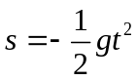
Masse – ressort - amortisseur
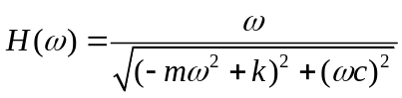
Filtre passe-bas
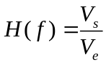
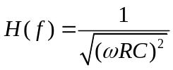
où représente la fréquence angulaire (rad/s)
Modification suggérée :
